Dans les prisons, l’équité à défaut de la liberté
Les détenus peuvent désormais contester les sanctions disciplinaires qui les visent. L’instance, complètement indépendante, est présidée par un magistrat.
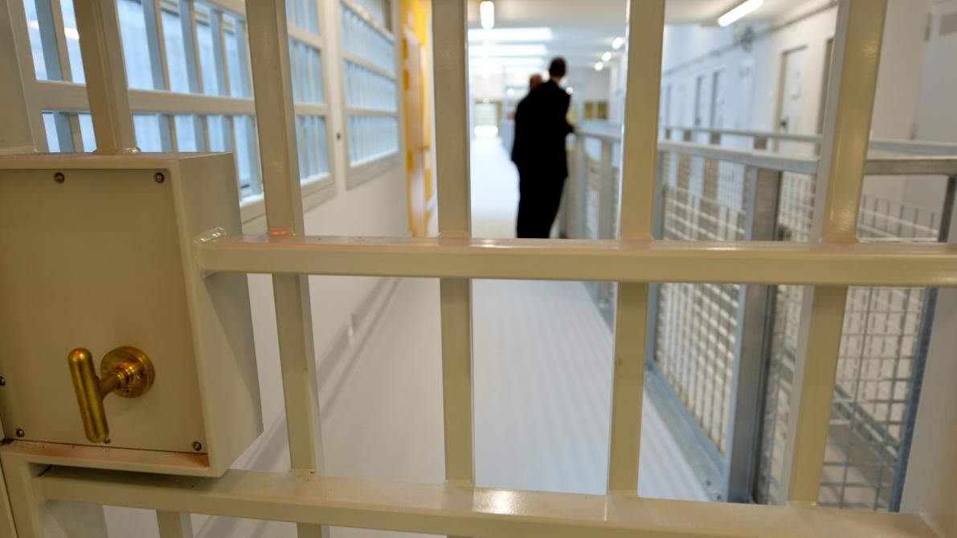

Par Laurence Wauters
Le 7/10/2020 à 18:34

C’est en 2005 qu’était adoptée la loi de principe dite « loi Dupont », régissant la vie en prison. Jusque-là, chaque directeur pouvait décider, pour l’établissement qu’il gérait, quand le détenu pouvait téléphoner, combien d’heures de sport il pouvait pratiquer ou combien de visites il pouvait espérer.
C’est dans cet élan que le Conseil central de surveillance pénitentiaire (CCSP), doté de commissions de surveillance, a vu le jour, d’abord sous la houlette du ministère de la Justice, et depuis l’an dernier de manière totalement autonome, en lien direct avec le parlement fédéral : des personnes venant de l’extérieur (un juriste, un médecin et jusqu’à 16 membres de la société civile par commission) allaient pouvoir sillonner les couloirs de chaque prison, y rencontrer les détenus, interroger la direction. La même loi prévoyait une possibilité de dépôt de plainte pour les prisonniers, leur permettant de contester de manière formelle les mesures disciplinaires individuelles.
L’entrée en vigueur a pris 15 ans : depuis le 1er octobre, le droit de plainte est enfin une réalité. La Commission des plaintes va assurer une mission de vérification telle que celle du Conseil supérieur de la justice avec les magistrats ou du Comité P avec les policiers. Dix juristes viennent d’être embauchés pour en assurer le secrétariat d’appui, et le travail devrait permettre, au fil du temps, d’adopter une certaine jurisprudence.

Un quotidien de privations
En Belgique, il y a 36 prisons et 33 commissions de surveillance, trois de celles-ci étant chargées de deux prisons limitrophes. Ceux qui les composent sont presque bénévoles – les jetons de présence sont plutôt symboliques – et on y retrouve des enseignants pensionnés, des étudiants, des infirmiers, et même des policiers et des agents pénitentiaires retraités. Ensemble, ils s’arrangent pour passer plusieurs fois par mois dans l’établissement pénitentiaire sur lequel ils veillent : ils vont vider la petite boîte à messages, dans laquelle les détenus demandent qu’ils leur rendent visite, ils vont rencontrer ceux qui sont au cachot, pour s’assurer qu’ils ne manquent pas du nécessaire, et ils vont tenter de résoudre des problèmes de tous les jours.
Leurs rapports sont une plongée dans un quotidien de privations. C’est un oreiller réclamé depuis deux mois, ce sont des repas dont on déplore parfois la qualité (pain moisi, steaks pas cuits), des problèmes à la cantine (yaourts périmés, prix trop élevés, comptes que l’on croit erronés), de rares objets personnels ayant disparu, des vêtements déposés à la buanderie et jamais revenus. C’est aussi une absence criante de moyens : on y évoque une invasion de punaises dans un établissement, des rats et des souris qui prolifèrent dans un autre. On y dénonce des toilettes et l’eau courante qui manquent dans certaines cellules, des prises de courant devenues dangereuses, le moisi, le salpêtre, le chauffage en panne en décembre. C’est une femme enceinte qui se plaint de ne pas avoir eu ses laitages hebdomadaires, des pantalons de cachot trop grands qui dégringolent aux chevilles, des « sacs cantines » attendant plusieurs jours avant d’être distribués, quitte à voir la nourriture qu’ils contiennent se détériorer…

Lire aussi Coronavirus dans les prisons: «Ici, les détenus cachent leurs symptômes parce qu’ils n’ont pas envie d’être traités comme des pestiférés»
« Pour chaque doléance, nous essayons de trouver une solution, en travaillant avec la direction, explique Luc Daele, un Theutois de 61 ans, retraité de l’enseignement et président de la commission de surveillance de Lantin. Parfois, il faudra juste un peu de patience, c’est une pénurie d’oreillers par exemple, avec une commande qui doit arriver. D’autres fois, on ne sera pas capables de répondre aux attentes, mais toujours, nous irons expliquer les choses au détenu. » Ils sont nombreux à se tourner vers eux : à Lantin, qui compte 1.000 prisonniers, 48 d’entre eux les ont sollicités rien qu’en septembre et presque tous ont été visités deux fois, pour l’exposé du problème puis pour la solution ou les explications.

Des sanctions à justifier
Expliquer, comprendre, c’est aussi ce qui manquait, jusqu’à ce 1er octobre, pour tout ce qui était lié aux décisions disciplinaires. Insulte à agent, menaces, GSM en cellule, tabac, stupéfiants : chacun de ces comportements est sanctionné par un séjour au cachot, une privation de visites, une interdiction d’aller à la salle de sport… Mais jusqu’alors, il n’était pas nécessaire de justifier la sanction, et pas possible d’aller à son encontre. Désormais, les détenus peuvent introduire une plainte formelle contre une telle décision : « Pour ne laisser personne sur le côté, le législateur a voulu le moins de formalisme possible, il a mis le niveau d’admissibilité de la plainte au plus bas », expose Marc Nève, président du CCSP. Seul un écrit, laissé dans la petite boîte de la prison, posté ou confié à un proche, suffit. Il n’est pas même nécessaire – en raison de l’illettrisme en prison – que la plainte soit signée.

Lire aussi Dans les prisons, des solidarités nouvelles entre détenus et gardiens
Les 33 Commissions des plaintes sont composées d’un président (juriste) et de deux autres membres, issus des commissions de surveillance. Elles sont renforcées par deux commissions d’appel (francophone et néerlandophone), saisies lorsque la direction ou le détenu conteste la décision de la commission ou lorsque la plainte vise une décision du directeur général de l’administration pénitentiaire (placement, transfèrement, régime de sécurité particulier). La plainte doit être introduite au plus tard sept jours après que la personne détenue a été informée de la décision du directeur, et la décision de la Commission des Plaintes doit intervenir dans les deux semaines. La commission fonctionnera en audiences, avec le directeur, dans la salle réservée au tribunal d’application des peines au sein de la prison, avec un dossier et la possibilité, pour le détenu, d’être accompagné par son avocat. Quand c’est possible, le dossier peut être orienté vers une médiation.

Lire aussi Les prisons, compliquées d’accès pour les avocats
« En prison, chaque “petit” problème peut, en raison de la situation d’enfermement, en devenir un gros… Et un sentiment d’injustice peut véritablement miner le détenu, expose Luc Daele. Quand des connaissances me demandent pourquoi je m’investis autant pour ces gens, je leur réponds que je le fais pour nous tous ! S’ils sortent plus révoltés qu’en entrant, on n’a rien gagné et la société est en danger. »
«Les droits permettent de s’intégrer dans la société»
« J’avais envie de contribuer à refaire de ces personnes des sujets de droit », explique Hervé Louveaux. Trop souvent, la privation de liberté coïncide avec une perte de dignité.
Pourquoi avez-vous décidé de rejoindre une commission de surveillance ?
Parce que c’est une autre facette du même rôle. J’ai été juge d’instruction jusqu’en 2013 et un jour, j’ai reçu une lettre d’un homme que j’avais placé sous mandat d’arrêt quatre ans plus tôt, qui avait été mis en défense sociale. Il était toujours en train d’attendre à l’annexe psychiatrique, avec une prise en charge très faible… L’institution n’avait pas trouvé une solution pour lui, il était toujours en train de souffrir ! Quand on constate les atteintes aux droits des détenus et quand on les voit quand ils sortent, on conclut que la prison ne répond pas aux attentes. La prison grignote la personnalité et la dignité des gens, et à force de restreindre leurs droits, ils deviennent suivistes, ils perdent leur autonomie. J’avais envie de contribuer à refaire de ces personnes des sujets de droit.
À la prison de Forest, vous avez dû avoir pas mal de travail…
En effet, avant il y avait là des trios pour une cellule de 12 m2, cette surpopulation était absolument invivable et nous l’avons dénoncée régulièrement. Nous avons pu obtenir un gros allégement du nombre de détenus, mais il reste encore du travail : Koen Geens nous avait promis une rénovation des douches de l’aile B il y a un an et demi, et elles sont toujours dans le même état, dangereuses, plus que vétustes, remplies de champignons… Une soixantaine de détenus doivent les utiliser chaque jour. J’essaye au maximum d’amener des juges et des magistrats du ministère public en prison, pour mesurer un peu mieux cette réalité, pour se rendre compte qu’une peine de trois ans de prison qui est exécutée, c’est une peine très sévère.
Le droit de plainte, c’est une belle avancée ?
C’est un cran supplémentaire, c’est une exigence internationale. Il faut amener les gens à comprendre que c’est quand on a des droits que l’on s’intègre dans la société.

